实验二 基本功能模块程序设计

**一、实验目的**

1. 掌握Verilog语言框架，编程及调试的方法。
2. 熟悉Verilog的基本语法。
3. 掌握Verilog中时序模块电路的设计方法。
4. 熟悉Verilog中层次结构的设计方法。

**二、实验内容**

1. 利用case语句、always语句等完成编码器、译码器等功能。
2. 利用always语句完成一个触发器电路模块（使能端、复位）的设计。
3. 利用always语句完成寄存器和移位寄存器（循环移位）电路模块的设计。
4. 完成各种数字（个人学号末两位）进制的计数器。
5. 掌握以上电路的程序结构和风格。
6. 观察和分析仿真波形，注重输入输出之间的时序关系。

**三、实验要求**

1. 画出模块的电路图。
2. 分析电路的仿真波形。
3. 记录设计和调试过程。

**四、实验代码及结果**

**1.3-8编码器、译码器：**

**编码器：**

**电路图：**

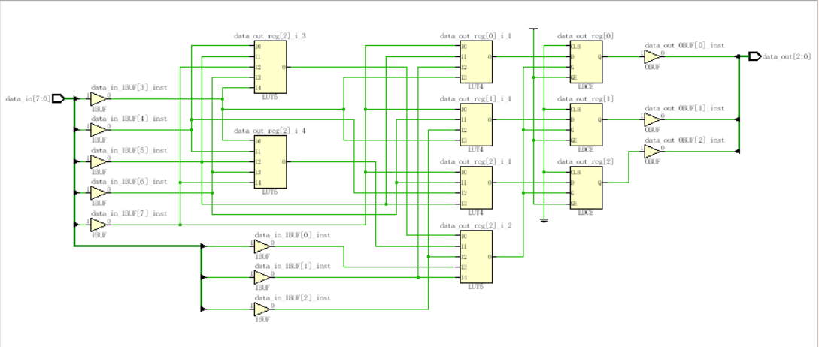

**仿真图：**

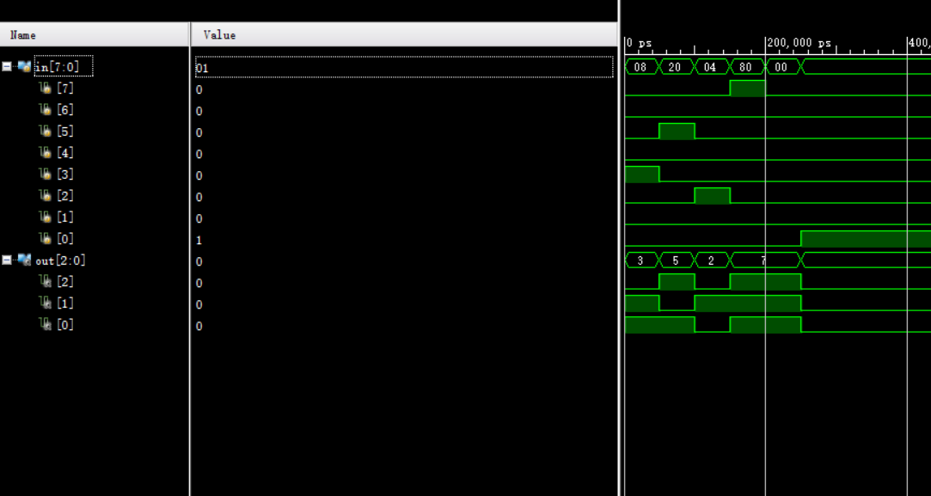

**译码器：**

**电路图：**

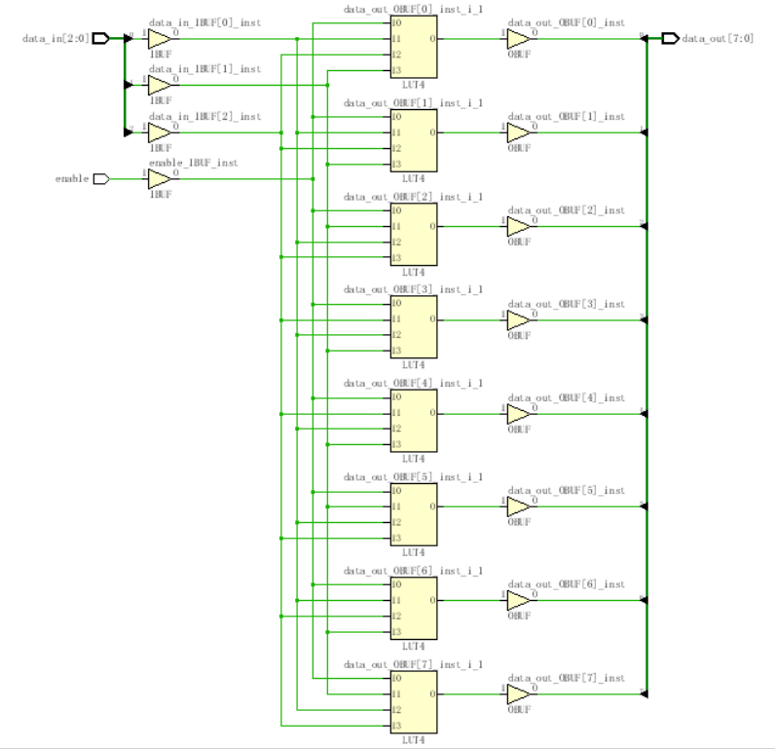

**仿真波形图：**

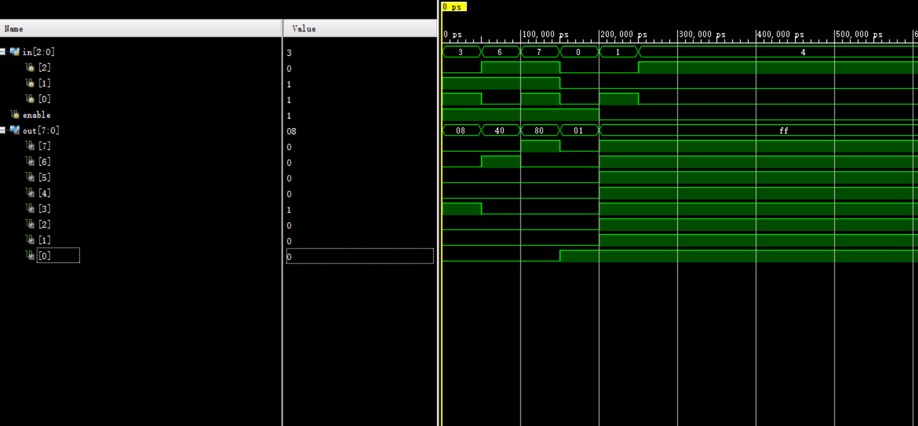

**2.D触发器**

**电路图：**

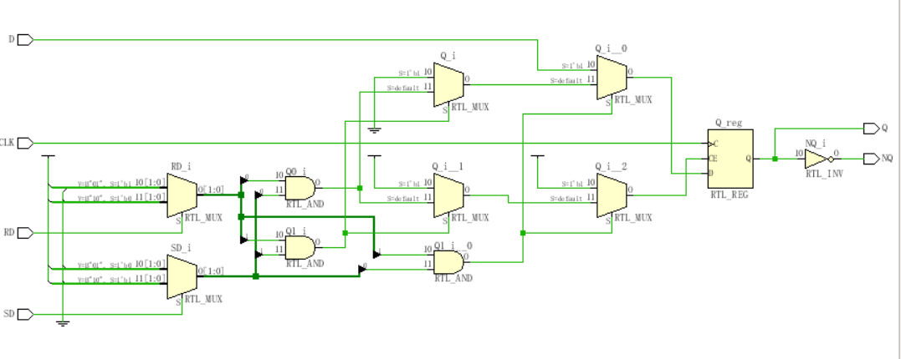

**仿真图：**

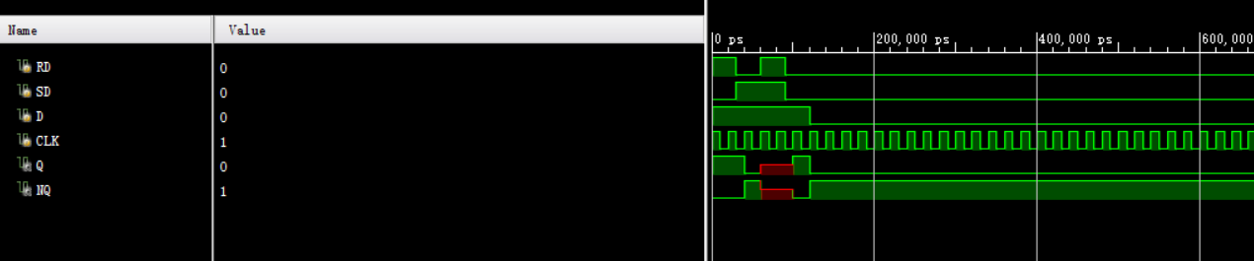

**3.寄存器和移位寄存器**

**寄存器电路图：**

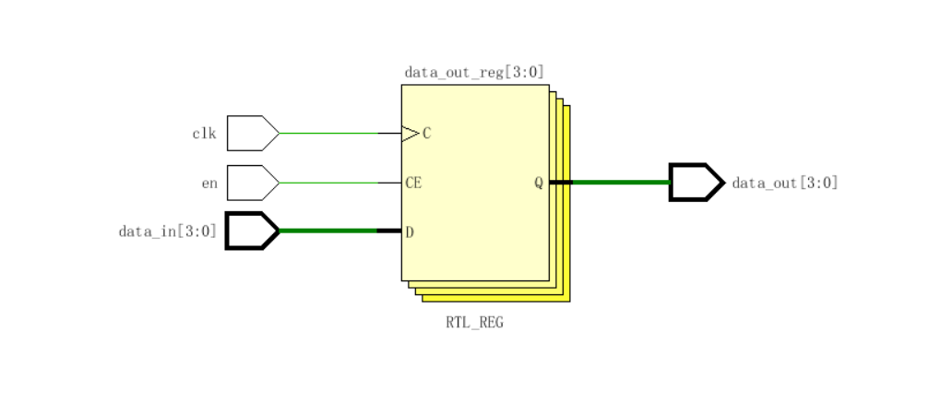

**仿真图：**

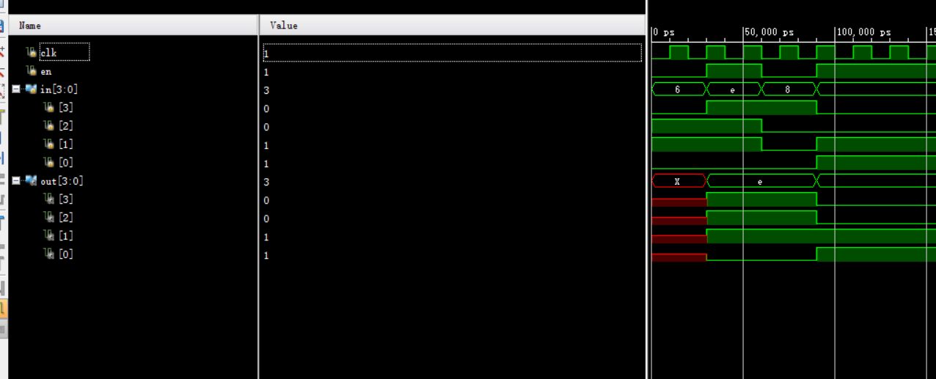

**移位寄存器电路图：**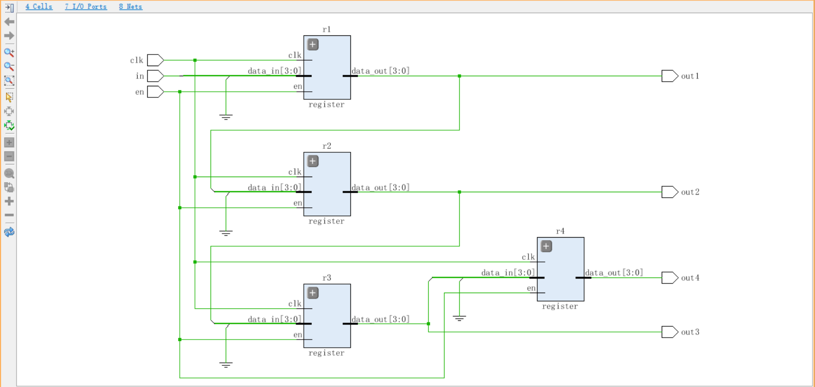

**仿真图：**

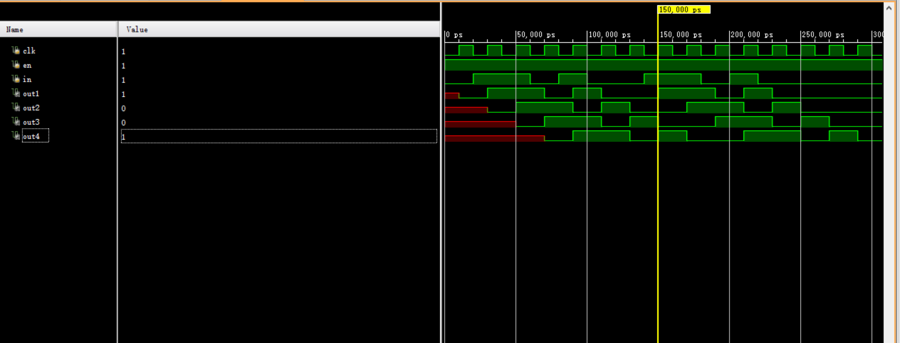

**67进制计数器**

**电路图：**

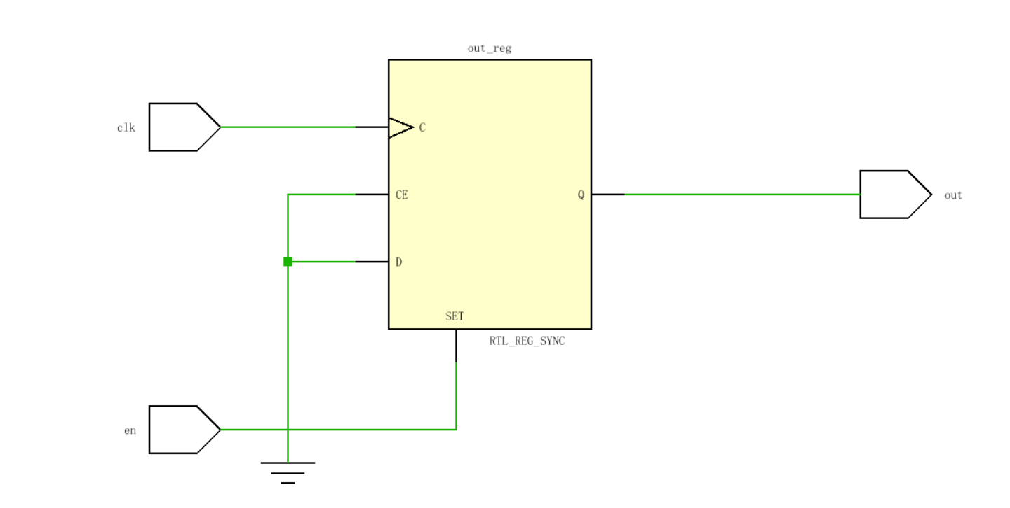

**仿真图：**

**五、调试和心得体会**